ВВЕДЕНИЕ
Морские добывающие сооружения «Ю. Корчагин» расположены на мелководье на территории северной части Каспийского моря, на 170 км к югу от Астрахани и 67 км к востоку от острова Малый Жемчужный. Проектируемые сооружения расположены у передней дельты Волги. На рисунке 1 показано географическое положение, а также основные области работы проекта.
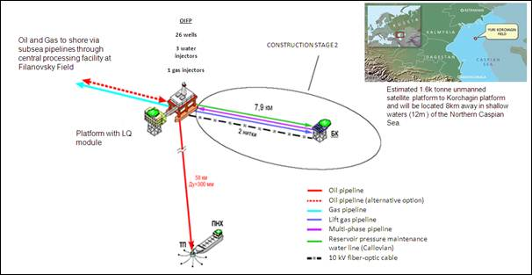
Рисунок 1: Платформа-спутник на территории разработки месторождений Корчагин

Транспортировка нефти и газа через подводную систему трубопровода через центральное технологическое оборудование территории разработки месторождений Филановского
Морская ледостойкая стационарная платформа
26 скважин
3 водонагнетательных скважины
1 газонагнетательная скважина
Этап строительства 2
Будущая платформа-спутник весом 1.6 т, работающая без участия персонала, будет сопряжена с платформой Корчагин и будет расположена на мелководье (глубина 12 м), в 8 км от северной части Каспийского моря.
Платформа с жилым блоком
7.9 км
2 нитки
50 км
Ду х 300 мм
БХ
ПНХ
Нефтепровод
Нефтепровод (альтернативный вариант)
Газопровод
Газлифтовый провод
Многофазный трубопровод
Водопровод для поддержки давления в резервуаре (на ярусе Келловей)
Оптоволоконный кабель, 10 кВ

Второй этап разработки месторождений включает:
- Буровую платформу с производительностью добычи 1961 m³ сырой нефти в день
- Многофазный трубопровод с условным диаметром 300 мм для многофазной доставки продукта от буровой платформы к морской ледостойкой стационарной платформе (IFP1).
- Трубопровод газлифта с условным диаметром 200 мм от IFP1 к буровой платформе
- Трубопровод для нагнетания воды с условным диаметром 300 мм от IFP1 к буровой платформе
- Два подводных силовых кабеля со встроенными оптоволоконными проводами от IFP1 к буровой платформе

Назначение
Данный документ предназначен для определения номенклатуры следующего главного оборудования на платформе-спутнике Корчагин:
а) Аварийный дизель-генератор (12-G-8401)
б) Высоковольтный коммутатор (GRS-8110)
в) Распределительные трансформаторы (Т-8111 и Т-8112)
г) Нормальное освещение и малые силовые трансформаторы (Т-8120 и Т-8121)
д) Аварийное освещение и малые силовые трансформаторы (Т-8410 и Т-8411)
е) Низковольтный нормальный распределительный щит (GRS-8120) и изолированный токопровод (BD-8111 и BD-8112)
ж) Низковольтный аварийный распределительный щит (GRSO-8410) и изолированный токопровод (BD-8121 и BD-8122)
з) Батарея конденсаторов
См. Расчет габаритов ИБП переменного тока (См. док:. 402025-01096-EL-CAL-0002) для ИБП переменного тока и габаритов аккумулятора.

Аббревиатуры
AC Переменный ток
DC Постоянный ток
DB Распределительный щит
EDG Аварийный дизель-генератор
HV Высоковольтный
kVA Фиксируемая мощность
kvar Реактивная мощность
kW Действительная мощность
LV Низковольтный
SLD Принципиальная схема
SP Платформа-спутник
UPS Источник бесперебойного питания, ИБП

3. ОБЗОР ЭЛЕКТРОЭНЕРГЕТИЧЕСКОЙ СИСТЕМЫ
См. главные принципиальные схемы (см. Рис:. 402025-01096-EL-DSL-0001) в Приложении А.
Основной источник питания платформы должен подводиться от центральной платформы IFP-1 с помощью подводных кабелей 2х100% 10кВ. Электропитание подаётся на высоковольтный распределительный щит, который далее распределяет энергию для питания высоковольтных насосов и распределительных трансформаторов 10/ 0,4 кВ. Высоковольтный распределительный щит должен быть оборудован средствами для дистанционного управления от IFP-1.
Главные распределительные трансформаторы должны быть рассчитаны на 2х100% и подключены к нормальному распределительному щиту платформы с напряжением 400 В. Нормальный распределительный обеспечивает напряжение в 400 В переменного тока для процессов, связанных с работой насосов, насосов вспомогательных систем, гидроприводных установок, клапанов с сервоприводом, осветительных приборов и распределителей малой мощности, средств теплоспутникового обогрева, электрообгрева и т.д.
Энергия, получаемая от нормального распределительного щита, должна распределяться на аварийный распределительный щит 400 В от каждого сегмента нормального щита с помощью кабелей избыточного питания.
Резервный источник питания в платформе-спутнике должен обеспечиваться аварийным дизелем-генератором мощностью 750 кВт (удерживаемая), напряжением 400 В, частотой 50 Гц. Аварийные дизели-генераторы должны иметь габариты, рассчитанные на поддержку всех важных системы безопасности и аварийных нагрузках на платформу-спутник в случае сбоев основного питания или неготовности к работе подводных кабелей. Аварийные дизели-генераторы должны быть подключены к аварийному распределительному щиту 400 В через нормально разомкнутый выключатель цепи. Аварийный дизель-генератор должен иметь возможность удалённого запуска для периодического опробования без нагрузки.
Показатели напряжения на системах платформ должны быть свежующими:
Высоковольтная система:
- 10 кВ, 50 Гц, 3 фазы, 3-проводная, незаземлённая
Низковольтная система:
- 400 В, 50 Гц, 3 фазы, 3- проводная, незаземлённая
- 230 В, 50 Гц, междуфазная, 2-проводная, незаземлённая
ИБП переменного тока:
230 В, 50 Гц, 3 фазы, 2-проводной

